Software Requirements Specification

for

Meital - Inter-University Computation Center (IUCC),
Prepared by
תוכן העניינים

1. הקדמה 3
1.1 יעוד התוכנה 3
1.2 קהל יעד 3
1.3 מטרות הפרויקט 3
2. תיאור כללי 3
2.1 מבנה המערכת 3
4
2.2 יכולות המוצר 4
2.3 משתמשים – רשימת הישויות העיקריות במערכת 4
2.4 סביבת העבודה 4
2.5 מימוש ומגבלות בעיצוב המערכת 5
2.6 הנחות ותלויות 5
3. יכולות המערכת – use case 5
3.1 קריאת חומר לימוד והגשת מטלות על ידי סטודנט הקורס 5
3.2 העלאת חומר לימוד ומטלות על ידי המרצה 6
3.2.1 – קליטת פרטי המרצה. 6
3.2.2 – בחירת קורס עליו המרצה רוצה לעבוד. 6
3.2.3 – העלאת חומר לימוד 6
3.2.4 – העלאת מטלות 6
3.2.5 – בדיקת מטלות 7
3.3 בדיקת המטלות על ידי המתרגל 7
3.3.1 – קליטת פרטי המתרגל. 7
3.3.2 – בחירת קורס עליו המתרגל רוצה לעבוד. 7
3.3.3 – בדיקת מטלות 8
4. דרישות ממשק חיצוני 8
4.1 ממשק למשתמש 8
4.2 ממשקי חומרה 8
4.3 ממשק התוכנה 8
4.4 ממשקי תקשורת 9
5. דרישות אחרות שאינן פונקציונאליות 9
5.1 דרישות ביצועים 9

נספחים
6.1 אודות התוכנה RFFTrial.........................................................................................................9
6.2 DFD...............................................................................................................................10
6.3 ERD..............................................................................................................................15

הקדמה

יעוד התוכנה
מטרת המערכת הינה לסייעה למוסדות ההשכלה הגבוהה לקדם שימוש בקורסים מתוקשבים.
המערכת כוללת אפשרויות לניהול משתמשים והרשאות, ניהול מאגר ידע מרכזי וממשקים למערכות מידע אחרות.
מהערכת הינה אתר מלווה לקורס המשמשת כלי עזר נוח ויעיל למרצין וסטודנטים. במערכת ניתן להציג חומרי הוראה במגוון אופנים, להוסיף קישורים לאתרי אינטרנט, לשלב קבצי מולטימדיה, לערוך סקרים, משובים ועוד, כמו כן ניתן ליצר כתובות דואר, ליצור מבחנים ומטלות, לפרסם ציונים לנהל דיונים ולשתף מקצים אחרים בחומרים שפותחו באתר.
בנוסף ישנה אפשרות במערכת ליצור סביבת לימדה המהווה תחליף וירטואלי מלא לקורס ובהן מוצגים שיעורי ווידאו מוקלטים בשילוב עם מצגות מתוזמנות.

קהל יעד
המסמך מיועד לקריאה של התוכניתנים, הכותבים הטכניים, מרצים, מתרגלים, סטודנטים, והאנשים האחראים על הוראה מתוקשבת במוסד להשכלה גבוהה בו הוטמע המערכת.

מטרות הפרויקט
סטודנט שלומד קורס במוסד להשכלה גבוהה צריך ברוב במקרים לקרוא חומר נלווה לקורס ולהגיש עבודות , דבר זה מצריך מהסטודנט הוצאה כלכלית על דפים ספרים וכו', בנוסף הגשת המטלות מצריכות מהסטודנט ומבודק המטלות להגיע למוסד האקדמי בו הוא לומד. סטודנט שהחסיר מספר שיעורים מסיבות מוצדקות (מילואים, הריון וכו') יהיה לו קשה אח"כ להשלים את הפער שנוצר לו.
מטרת המערכת מיט"ל הינה לסיעה לסגל ההוראה והסטודנטים ללמוד את החומר הנלמד בקורס בצורה יותר נוחה , זולה ובמינימום בזבוז זמן וכסף בנוסף מטרת המערכת הינה להקל על המרצים למסור את המטלות
על הסטודנטים להגיש את המטלות ועל המתרגלים לבדוק את המטלות.

תיאור כללי

מבנה המערכת
המערכת תותקן על מחשבי המוסד להשכלה גבוהה שרחש את המערכת.
המערכת תכיל שרת נתונים גדול שיכיל את כל שמות הסטודנטים והתעודת זיהוי שלהם. התוכנה תזהה את המשתמש לפי שמו וסימא, ותציג לו את הממשק הרלוונטי לגביו, כולל הרשאות מתאימות. למשל, לסטודנט תהיה אפשרות לקרוא את המטלה ולהגיש את המטלה עד התאריך שנקבע מראש, מתרגל מעל סטודנט, יכול לבדוק את המטלות שהוגשו, לתת ציון ולעשות סטטיסטיקות וממוצעים. מרצה מעל המתרגל, יכול להכניס חומר לימוד, מטלות, להאריך את מועד הגשת המטלה ולבדוק את המטלות שהוגשו ולתת ציונים, מנהל המערכת מטעם המכללה (System administrator) מעל המרצה, אחראי לפתוח קורסים , לתת הרשאות לסטודנטים, מרצים ומתרגלים, להיות החוליה המקשרת בין החברה שמפתת את המערכת ומוסד להשכלה גבוהה.

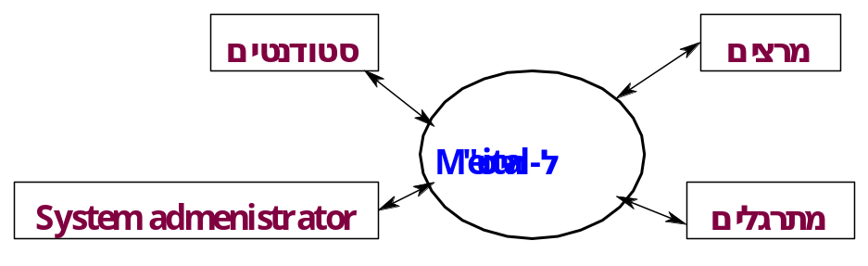

יכולות המוצר
המערכת תנהל בצורה ידידותית גמישה, ויעילה את התהליכים הבאים :

- ניהול בסיס הנתונים של המרצים, מתרגלים, סטודנטים.
- פתיחת קורסים והכנסת סטודנטים לקורס.
- העלאת חומר לימוד בצורה כרונולוגית כפי שנלמד בקורס, העלאת מטלות והקצבת זמן סופי להגשתן, עם אפשרות להאריך את זמן ההגשה.
- הורדת חומר לימוד ומטלות והגשת המטלות עד למועד הנדרש כאשר יש אפשרות לתקן אם לא עבר המועד. בנוסף יש אפשרות להגיש בזוגות או לפי איך שהמרצה מאפשר.
- בדיקת המטלות ונתינת ציון רלוונטי על המטלות .
- דיונים בפורום הקורס ושאלת שאלות על החומר הנלמד.
- מתן מענה לשאלות בפורום.
- פרסום דו"ח הציונים , סטטיסטיקות וממוצעים על המטלות.

משתמשים – רשימת הישויות העיקריות במערכת
- מנהל המערכת מטעם המוסד האקדמאי – עליו לקבל את שמות הסטודנטים ומספרי תעודת הזהות שלהם , שם הקורס מספר הסידורי שלו מרצה של הקורס והמתרגל שלו ועם הנתונים הנ"ל הוא פותח את הקרוס המיועד ונותן הרשאות כניסה.
- מרצה – עליו לעלות את החומר הנלמד בקורס, מטלות כאשר לכל מטלה עליו לציין, תאריך אחרון להגשה ,האם אפשר להגיש בזוגות, לפרסם הודעות כלליות ולתת מענה בפורום הקורס.
- מתרגל – עליו להוריד את פיתרון המטלות,לבדוק מצבים בהם המטלה נעשתה בזוגות, לתת ציונים על המטלות ופרסם אותם, בנוסף עליו לפרסם סטטיסטיקות וממוצעים.
- סטודנט – עליו להוריד את החומר בנלמד ואת המטלות עליהם נבקש לענות ולאחר שהוא יפתור את המטלות , על הסטודנט לנעלות את הפיתרונות שלו, במידה ועשה בזוג עליו לציין זאת ולכתוב את תעודת הזהות של שותפו למטלה.

סביבת העבודה
השרת של המערכת נמצא בחברה שמייצרת את המערכת (בריטניקה), יש אפשרות להיכנס למערכת מכל מחשב בעל חיבור לאינטרנט, כאשר הכניסה מתבצעת על ידי שם משתמש וסיסמה.

מימוש ומגבלות בעיצוב המערכת
N/A

הנחות ותלויות
- על כל מחשב עליו מורצת המערכת להיות בעל גישה לאינטרנט.

יכולות המערכת – use case

קריאת חומר לימוד והגשת מטלות על ידי סטודנט הקורס
תפקיד: תת מערכת זו מטפלת בכניסה של סטודנט למערכת, קריאת חומר לימוד ומטלות והגשת מטלות.

3.1.1 – כניסה למערכת על ידי קליטת פרטי הסטודנט
תפקיד : על המערכת לבדוק המצאות הסטודנט במאגר הנתונים (לפי שם ותעודת זהות). לבדוק את
ההרשאות שיש לו .
קלט: שם משתמש וסיסמה של המרצה.
פלט: כן/לא, במידה וכן המערכת תאפשר כניסה למאגר הקורסים של אותו סטודנט. במידה ולא
הפונקציה תזרוק הודעת שגיאה ותאפשר להכניס את הנתונים שוב.

3.1.1.1 - אפשרות לשנות סיסמה.
תפקיד: על הפונקציה לשנות את הסיסמה של המשתמש.
קלט: סיסמה ישנה וסיסמה חדשה שרוצים שתהיה.
פלט: הודעה שהסיסמה שונתה.

3.1.2 – בחירת הקורס

תפקיד: המערכת תציג בפני הסטודנט את רשימת הקורסים אליה הוא יכול להיכנס.
פלט: הקורס שהסטודנט בחר להיכנס אליו.

3.1.2.1- אפשרות לקרוא חומר לימוד

תפקיד: המערכת תראה את קבצי הלימוד שהכניס המרצה והסטודנט יוכל לבחור איזה
קובץ לפתוח.

3.1.2.2 – אפשרות להגיש מטלה
תפקיד: קודם המערכת תבדוק שלא עבר זמן תאריך היעד להגשת המטלה , במידה ולא
המערכת תקלוט את קובץ פיתרון המטלה.
קלט: קובץ המטלה.

3.1.2.1 – הגשה בזוגות.
תפקיד: המערכת תבדוק אפשרות להגיש בזוגות, במידה וכן המערכת תבקש את תעודת
הזהות של בן הזוג.
קלט: תעודת הזהות של בן הזוג.

      - - אפשרות להחליף את פיתרון המטלה בפיתרון אחר
תפקיד: המערכת תבדוק שלא עבר זמן הגשת המטלה , במידה ולא היא תמחק את
הקובץ הקיים ותשים במקום את הקובץ החדש.
קלט: קובץ המטלה.

    - – העלאת הודעה בפורום

תפקיד: המערכת תעלה את ההודעה שהסטודנט רוצה שכל מי שנימצא באותו פורום יוכל לקרוא
אותה.
קלט: טקסט ההודעה.

העלאת חומר לימוד ומטלות על ידי המרצה
תפקיד: תת מערכת זו מטפלת בהעלאת חומר לימוד ומטלות על ידי המרצה כאשר יש חשיבות לזמן ההגשה.
הפונקציה מורכבת מתת-פונקציות הבאות :

– קליטת פרטי המרצה.
תפקיד : על הפונקציה לבדוק המצאות המרצה במאגר הנתונים (לפי שם ותעודת זהות). לבדוק את ההרשאות
שיש לו .
קלט: שם משתמש וסיסמה של המרצה.
פלט: כן/לא, במידה וכן המערכת תאפשר כניסה למאגר הקורסים של אותו מרצה. במידה ולא הפונקציה
תזרוק הודעת שגיאה ותאפשר להכניס את הנתונים שוב.

3.2.1.1 - אפשרות לשנות סיסמה.
תפקיד: על הפונקציה לשנות את הסיסמה של המשתמש.
קלט: סיסמה ישנה וסיסמה חדשה שרוצים שתהיה.
פלט: הודעה שהסיסמה שונתה.

– בחירת קורס עליו המרצה רוצה לעבוד.
תפקיד : על הפונקציה להציג את כל הקורסים של אתו מרצה והמרצה בוחר את הקורס שעליו
הוא רוצה לעבוד.
קלט : שם הקורס

– העלאת חומר לימוד
תפקיד : הכנסת קבצי חומר לימוד לפי הקטגוריות והנושאים.
קלט: קבצי חומר לימוד.

– העלאת מטלות
תפקיד: העלאת מטלות ומתן תאריך אחרון להגשה.
קלט: קבצי המטלה, תאריך אחרון לביצוע.

3.2.4.1 – אפשרות להגיש בזוגות
תפקיד: פונקציה בוליאנית שבה המרצה יכול לאפשר להגיש בזוגות
קלט :כן/לא במידה ולא הפונקציה נועלת את האפשרות להגיש בזוגות במידה וכן הפונקציה מאפשרת
להגיש בזוגות.

– בדיקת מטלות
תפקיד: הורדת המטלות שהוגשו על ידי הסטודנטים ומתן ציון עליהם ופרסום הציון במערכת.
פלט: הציון על המטלה.

3.2.5.1 – בדיקה האם נעשתה המטלה בזוגות
תפקיד: הפונקציה תבדוק האם יש עוד תעודת זהות למעט זאת של המגיש.
פלט: כן/לא אם כן אז המרצה נותן לשניהם אותו ציון אחרת רק בעל תעודת הזהות
יקבל את הציון

3.2.6 – העלאת הודעה בפורום

תפקיד: המערכת תעלה את ההודעה שהמרצה רוצה שכל מי שנימצא באותו פורום יוכל לקרוא
אותה.
קלט: טקסט ההודעה.

בדיקת המטלות על ידי המתרגל
תפקיד: תת מערכת זו מטפלת בבדיקת המטלות ומתן ציון על ידי מתרגל הקורס.

– קליטת פרטי המתרגל.
תפקיד : על הפונקציה לבדוק המצאות מתרגל במאגר הנתונים (לפי שם ותעודת זהות). לבדוק את
ההרשאות שיש לו .
קלט: שם משתמש וסיסמה של המרצה.
פלט: כן/לא, במידה וכן המערכת תאפשר כניסה למאגר הקורסים של אותו מתרגל. במידה ולא
הפונקציה תזרוק הודעת שגיאה ותאפשר להכניס את הנתונים שוב.

3.3.1.1 - אפשרות לשנות סיסמה.

תפקיד: על הפונקציה לשנות את הסיסמה של המשתמש.
קלט: סיסמה ישנה וסיסמה חדשה שרוצים שתהיה.
פלט: הודעה שהסיסמה שונתה.

– בחירת קורס עליו המתרגל רוצה לעבוד.
תפקיד : על הפונקציה להציג את כל הקורסים שהמתרגל רשום אליהם, המתרגל בוחר את הקורס
עליו הוא רוצה לעבוד.
קלט : שם הקורס

– בדיקת מטלות
תפקיד: הורדת המטלות שהוגשו על ידי הסטודנטים ומתן ציון עליהם ופרסום הציון במערכת.
פלט: הציון על המטלה.

3.3.3.1 – בדיקה האם נעשתה המטלה בזוגות
תפקיד: הפונקציה תבדוק האם יש עוד תעודת זהות למעט זאת של המגיש.
פלט: כן/לא אם כן אז המתרגל נותן לשניהם אותו ציון אחרת רק בעל תעודת הזהות יקבל את
הציון

– פרסום סטטיסטיקות וממוצעים

תפקיד: פרסום במערכת הממוצע הכיתתי , מספר הנכשלים , מספר המצטיינים גרף יחסי לשנה שעברה.

3.3.4 – העלאת הודעה בפורום

תפקיד: המערכת תעלה את ההודעה שהמתרגל רוצה שכל מי שנימצא באותו פורום יוכל לקרוא
אותה.
קלט: טקסט ההודעה.

דרישות ממשק חיצוני

ממשק למשתמש
הממשק יהיה גרפי חלוני ויהיה אפשר להיכנס עליו דרך הדפדפן.

ממשקי חומרה
המערכת תדרוש מסך, מסוף מקלדת ,עכבר וחיבור לאינטרנט. (השרת כבר ממוקם בבריטניקה)

ממשק התוכנה
יוקם שרת SQL המקבל שאילתות מכל הרכיבים הקיימים על כך מחשב. על השרת יאוחסנו כל בסיסי הנתונים.

ממשקי תקשורת
התקשורת בין רכיבי המערכת תהיה על-גבי רשת LAN כארכיטקטורת אינטרה-נט.

דרישות אחרות שאינן פונקציונאליות

דרישות ביצועים
זמני התגובה הנדרשים מהמערכת הינם מהירים ומידיים, כמתחייב מהצורך בעבודה אינטראקטיבית, תוך התחשבות בגודל מאגרי המידע מולם עובדים.
פעולות תחזוקה במערכת תבוצענה על ידי מנהל המערכת מטעם המוסד האקדמי.

6.1.
נספח 1

UML= Unified Modeling Language
בשביל ליצור את הדיאגראמות של ה-DFD ושל ה- ERD השתמשתי בתוכנה UML בשם RFFlow5 זאת תוכנה חינמית ואפשר להוריד אותה מהאתר http://www.rff.com/download.htm
לקחתי את התוכנה הנ"ל בגלל שהיא מאוד נוחה למשתמש, אפשר ליצור דרכה דיאגראמות בכל מיני סוגים, היא לא תופסת הרבה מקום ויש לה מבחר ענק של צורות שבהם אפשר להשתמש.
בנוסף התוכנה תומכת את ה-word כך שאפשר לעבור מ-word ישר לתוכנה ולשנות בה מה שרוצים.

6.2
נספח 2
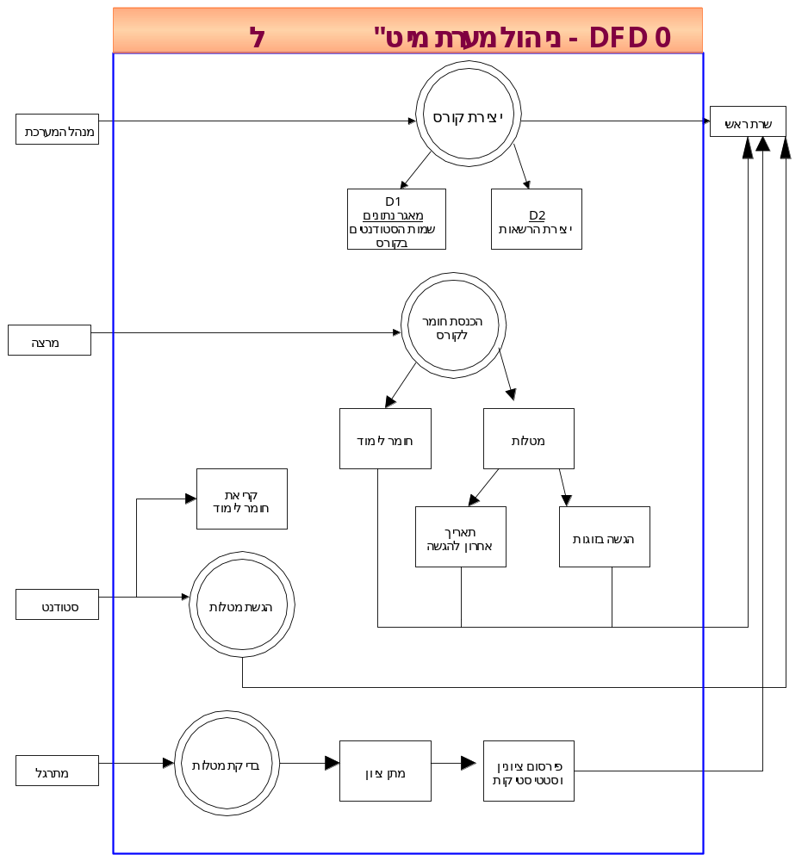
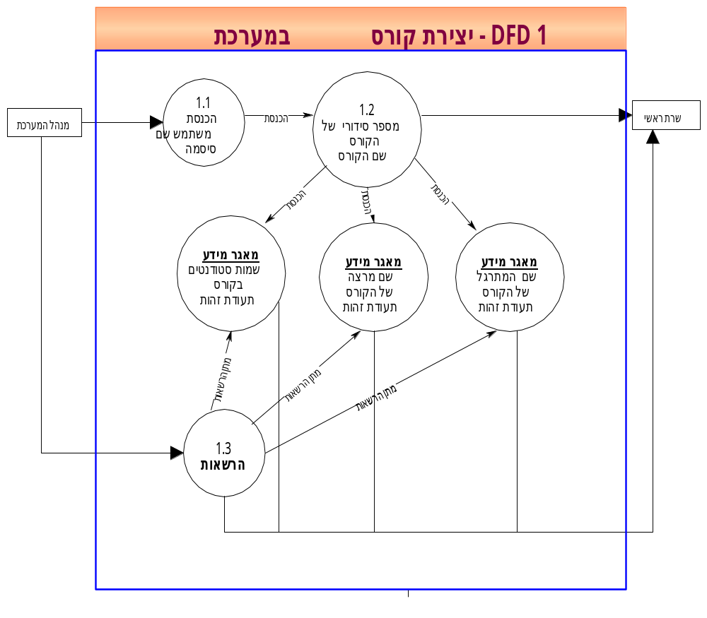

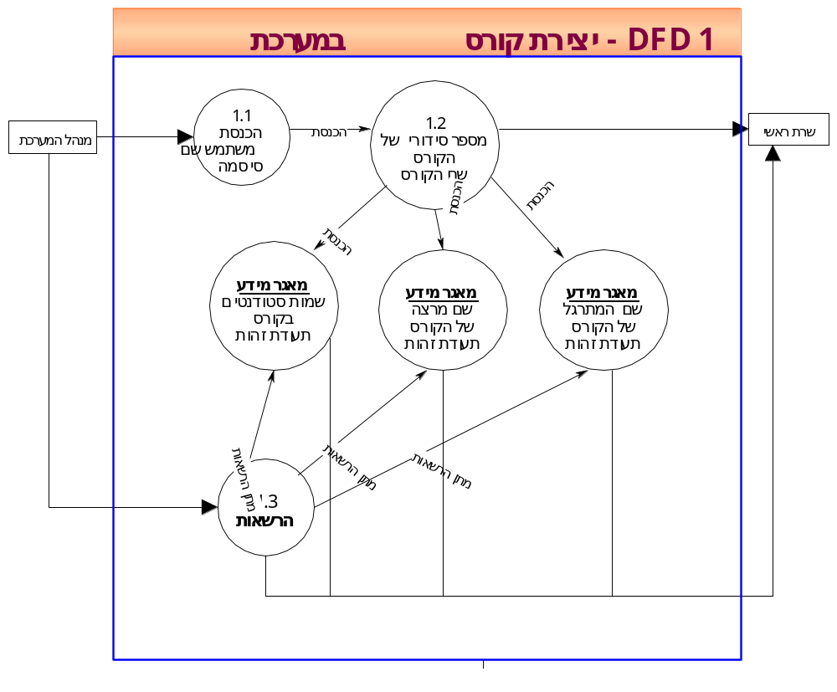

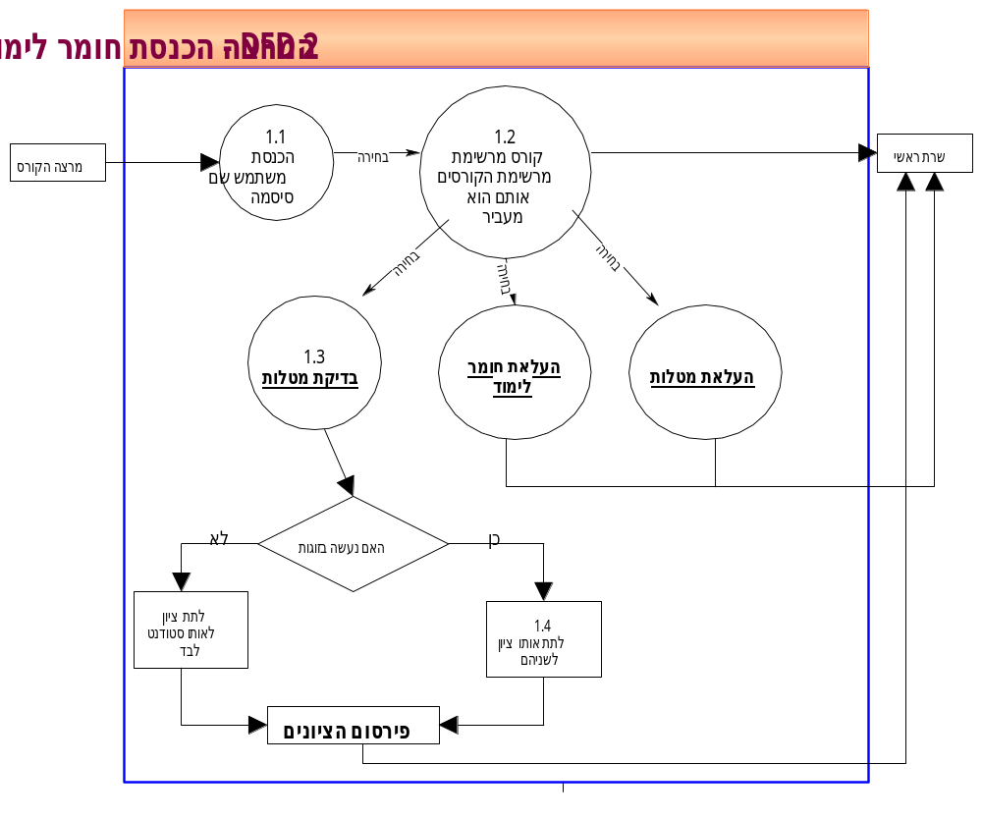

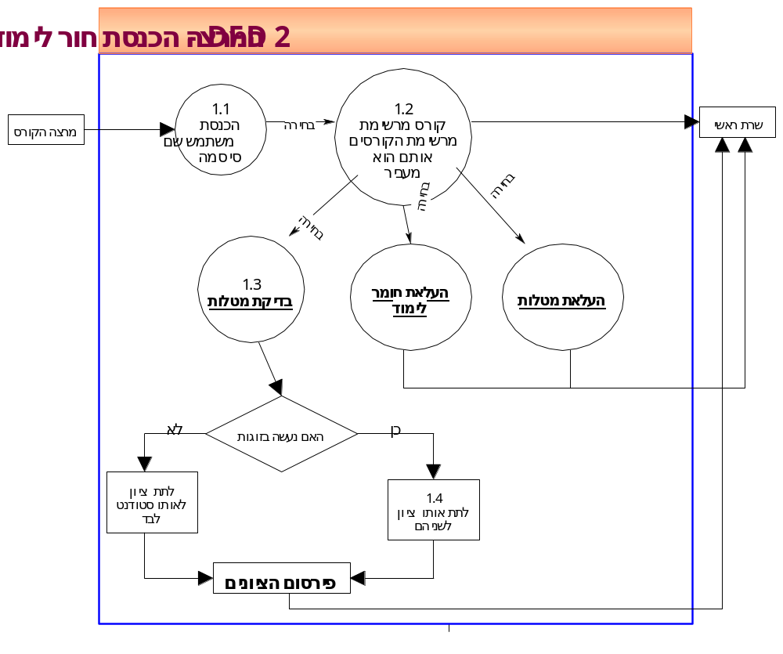

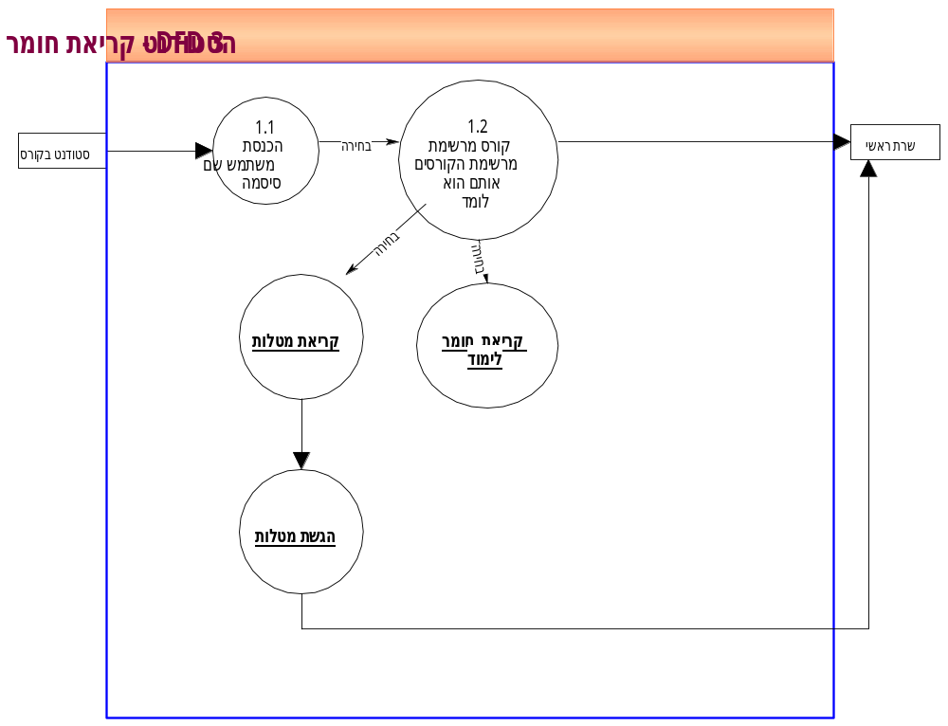

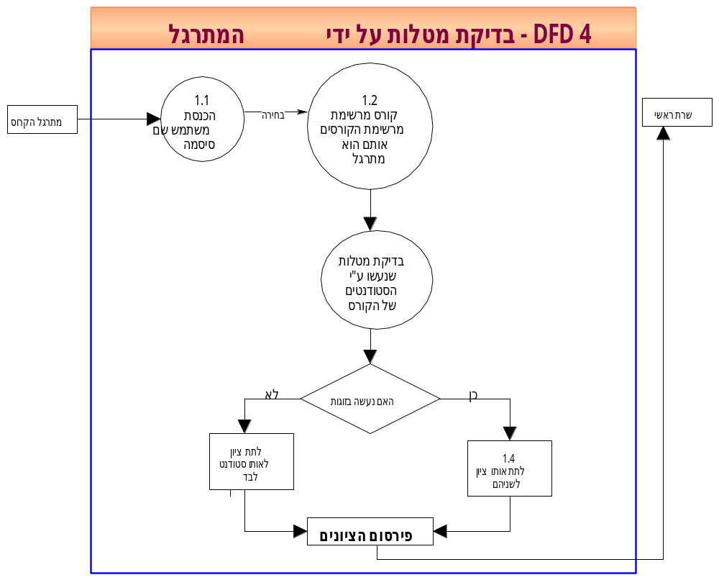

6.3
נספח 3
